### Утверждаю

Директор МБОУ «Дрофинская СОШ»

_______________ Н.А. Юдина

***Анализ***

***воспитательной работы***

***МБОУ «Дрофинская СОШ»***

***за 2019-2020 учебный год***

с. Дрофино 2020г.

**Цель:**

воспитание свободного гражданина с развитыми интеллектуальными способностями, творческим отношением к миру, чувством личной ответственности, твёрдой моралью, способного к преобразовательной продуктивной деятельности, ориентированного на сохранение ценностей общечеловеческой и национальной культуры и саморазвитие.

**Задачи:**

1. Воспитание гражданина, патриота;
2. Формирование сознательного отношения к здоровому образу жизни, развитие физически здоровой личности;
3. Развитие творческой активности учащихся, инициативы, самостоятельности, ответственности;
4. Создание ситуации «успеха» для каждого ученика;

5. Совершенствование работы школьного самоуправления;

6. Создание условий для организации работы дополнительного образования;

7. Повышение профессионального мастерства классных руководителей;

8. Совершенствование работы с родителями.

**Приоритетные направления воспитательной работы:**

- Духовно-нравственное и патриотическое воспитание;

- Гражданское и правовое воспитание, социальная работа;

- Интеллектуально-творческое и эстетическое воспитание;

- Физкультурно-оздоровительное воспитание, формирование безопасного и здорового образа жизни;

- Экологическое и трудовое воспитание, профессиональная ориентация;

- Семейное воспитание, работа с родителями;

- Работа с органами ученического самоуправления (в классах и школе);

- Работа кружков;

- Методическая работа и административный контроль.

Воспитание детей строиться на гуманистических традициях. Их основной принцип: отношение к человеку – делает самого человека, проявляется, реализуется и складывается в системе «диалогических» связей между людьми, где формируется уважение как другому человеку и иной культуре, так и к самому себе и к своей культуре.

На начало учебного года было сформировано 11 классов, количество обучающихся школы- 173.

Заместитель директора Зима О.М. в начале учебного года составила общий план воспитательной работы школы, в котором прослеживаются следующие направления:

— Школьное ученическое самоуправление

— Профилактика  правонарушений

— Социально-психологическая диагностика

— Профилактика детского дорожно-транспортного травматизма

— Военно-патриотическое воспитание

— Нравственная культура

— Спортивно-массовые мероприятия

— Работа с родителями

— Методическая работа с классными руководителями

— Внутришкольный контроль

Классными руководителями 1-11 классов в течение года ведутся  папки «Система работы классного руководителя» в соответствии с планом воспитательной работы.

Классными руководителями в первом полугодии использовались различные методы и формы воспитательной работы: тематические классные часы, экскурсии, коллективная творческая деятельность, индивидуальные беседы с учащимися.

**I.Анализ работы по основным направлениям деятельности:**

**1.Гражданско - патриотическое воспитание**

**Целью** гражданско-патриотического воспитания в школе является создание условий для формирования личности гражданина и патриота России с присущими ему ценностями, взглядами, установками, мотивами деятельности и поведения. Данная цель охватывает весь педагогический процесс, пронизывает все структуры, интегрируя учебные занятия и внеурочную жизнь обучающихся, разнообразные виды деятельности. Ее достижение становится возможным через решение следующих **задач:**

* повышение качества функционирования системы гражданско-патриотического воспитания;
* развитие форм и методов гражданско-патриотического воспитания на основе новых информационных технологий;
* формирование у учащихся ответственности, гражданской  активности, стремления к самореализации;
* воспитание толерантности;
* формирование чувства гражданского долга;
* формирование чувства любви к Родине, уважения к ее истории, культуре, традициям, нормам общественной жизни.

**Мероприятий, проведенных в рамках гражданско-патриотического воспитания в 2019-2020 учебном году в МБОУ «Дрофинская СОШ», насчитывается более четырехсот:**

|  |  |  |  |  |
| --- | --- | --- | --- | --- |
| **№**  **п/п** | **Дата** | **Знаменательное событие** | **Мероприятие**  **(название, форма)** | **Класс, общее количество участников** |
| 1. | 02.09 | Первый урок – Урок Победы | Единый урок, посвященный Победе в ВОВ | 1-11 классы  172 |
| 2. | 02.09 | День окончания Второй мировой войны | Единый урок, посвященный Дню окончания Второй мировой войны  Выставка в библиотеке, посвященная Второй мировой войне | 1 -11 классы  172 |
| 3. | 09.09 | День памяти воинов, павших в Крымской войне  1853-1856 годов | Книжно-иллюстрированная выставка в библиотеке «Крымская война в памяти благодарных потомков»  Ученическая конференция «Крымская война» | 1-11  170уч.  8-11 кл  30 уч. |
| 4. | 17-21.09 | День Государственного герба и Государственного флага Республики Крым | Выставка печатных изданий и исторической литературы в школьной библиотеке «Символика Республики Крым»;  Торжественная линейка, посвященная Дню флага и герба Республики Крым;  Открытый урок, посвященный Дню Государственного герба и государственного флага Республики Крым .  Круглый стол «Крым в истории России» | 1-11 классы  159 |
| 5. | 08.09 | Международный  день распространения  грамотности | Викторина «Правила русского языка в стихах»  Квест «Лингвистический экспресс» | 6-7кл.  35 уч.  8-11 кл.  30 уч |
| 6 | в течении года | Благоустройство мест, связанных с историческими событиями Великой Отечественной войны 1941-1945 годов.  Акции милосердия по оказанию ученической помощи ветеранам Великой Отечественной войны 1941-1945 годов | Благоустройство памятника погибшим летчикам – героям в с. Ястребки. | Самоуправление школы  10 уч. |
| 7. | 21.10.-05.11 | День народного единства  **(4 ноября)** | Выставка рисунков «Наша сила в единстве»  Спортивные соревнования для 1-4 классов, посвященные Дню единства  Линейка, посвященная Дню народного единства  Классный час с приглашение председателя Дрофинского сельского поселения Паниева Э.Э. | 1-4/77  1-4/77  1-11 /170  8-11/30 |
| 8. | 25.10 | 100-летие со дня рождения дважды Героя Советского Союза Амет-Хана Султана | Устный журнал «Дважды герой Советского Союза Амет- Хан Султан;  Просмотр видеофильма «Воздушный лев Амет-Хан» | 1-11 класс  173 |
| 9 | 02-09.12 | День Героев Отечества (09.12)  (распоряжение Совета Министров от 29.11.2019 № 1381-р) | Выставка в библиотеке  «9 декабря – День Героев Отечества»  Оформлена тематическая выставка «Героям России посвящается…»  беседа о подвигах великого народа, о Героях нашей Родины.  Общешкольная линейка, посвященная Дню Героев Отечества с минутой молчания. | 1-11 кл  140 участников  5-11 классы  80 участников  1-4 классы  77 участников  1-11 классы  168 участников |
| 10. | 02-03.12 | День Неизвестного Солдата | Внеклассное мероприятие с просмотром видеоролика «Вам, неизвестные солдаты, посвящается»  Экскурсия в историко-краеведческом музее школы «История семьи Васильевых»  Возложение цветов к памятнику погибших летчиков – героев в с. Ястребки. | 5 кл.  12 участников  2,5 кл  32 участника  Лидеры школьного самоуправления  10 участников |
| 11 | 05.12 | День начала контрнаступления советских войск против немецко-фашистских войск в битве под Москвой (1941 г.) | Внеклассное мероприятие для 9-11 классов, посвященное Дню начала контрнаступления советских войск против немецко-фашистских войск в битве под Москвой (1941 г.) | 9-11 кл  27 участников |
| 12 | 12.12 | День Конституции Российской Федерации  (12 декабря) | Единый урок, посвященный Дню Конституции РФ  Выставка в библиотеке «День Конституции РФ»  Участие в Конституционном диктанте (РДШ) | 1-11 кл.  158 участников  1-11 кл  173 участника  10 участников |
| 13 |  | Дню памяти сожженных деревень в Крыму в годы Великой Отечественной войны 1941-1945 гг | Классный час «Партизанская Хатынь Крыма»  Просмотр документального фильма «День сожженных деревень в Крыму». | 8-11 класс  41  5-7 класс  50 |
| 14 | 24.12 | День взятия турецкой крепости Измаил русскими войсками под командованием А.В. Суворова (1943 г.) | Урок истории, посвященный «Дню взятия турецкой крепости Измаил русскими войсками под командованием А.В. Суворова (1943 г.)» | 9-11 класс  28 участников |
| 15 | 20.01-24.01.20 | День Республики Крым  **20 января** | Единый урок «Крым», посвященный Дню Республики Крым  Выставка в библиотеке «Мой Крым»  Флеш-моб «Полуостров моей мечты» | 1-11 классы,  167  173 чел.  1-11 класс  1-11 класс  167 |
| 16 | 25.01 | День полного освобождения Ленинграда от фашистской блокады (1944 год) **27 января** | Единый урок «Блокадный хлеб», в рамках Всероссийской акции «Блокадный хлеб» | 9-11 классы,  30 |
| 17 | 03.02. | День разгрома советскими войсками немецко-фашистских войск в Сталинградской битве (02.02.1943 г.) | Круглый стол «Сталинград: 200 дней мужества и стойкости», посвященный Дню разгрома советскими войсками немецко-фашистских войск в Сталинградской битве. | 8-11 кл.  44 участника |
| 18 | 15.02. | День памяти о россиянах, исполнявших служебный долг за пределами Отечества | Внеклассное мероприятие «Достоинство и честь»  Экскурсия в музее «Афганистан болит в душе моей»  Выставка в библиотеке «Воинам-афганцам посвящается» | 1-11 классы, 165 |
| 19 | в течение месяца |
| 20 | 20-21.02 | День защитника Отечества (23.02) | Общешкольное мероприятие Конкурс строя и песни «Готов служить России»  Конкурсная программа «А ну-ка, парни!»  Выставка в библиотеке «23 февраля – День защитника Отечества» | 2-11 кл.  150  4 класс 13 участников  1-11 кл. |
| 21 | февраль-март | Региональный этап Всероссийского конкурса исследовательских работ «Правнуки победителей» | Творческая работа отправлена на официальный сайт конкурса.  Получен сертификат участника | 6 класс  1 участник |
| 22 | Февраль | II Республиканский исторический конкурс «В единстве – сила» | Участие в конкурсе в номинации «Лучший рисунок» | 3 участника |
| 23 | февраль-май | Творческий конкурс  «МЫ – НАСЛЕДНИКИ ПОБЕДЫ!»,  посвящённом Победе в Великой Отечественной войне 1941–1945 гг.в Республике Крым и городе Севастополе в 2020 году | Школьный этап конкурса.  На муниципальный отборочный этап представлены заявки на два номера | 1-11 классы,  11 |
| 24 | Февраль | 100-летие со дня рождения дважды Героя Советского Союза Амет-Хана Султана | Внеклассное мероприятие «Орлы умирают в небе» | 8 класс  16 участников |
| 25 | март | 20-летие подвига воинов-десантников 6 парашютно-десантной роты 104 гвардейского парашютно-десантного полка 76 гвардейской воздушно-десантной дивизии | Внеклассное мероприятие «Рота уходит в небо…» | 5-7 классы  40 участников |
| 26 | 14-19.03 | День воссоединения Крыма с Россией | Общешкольная торжественная линейка «Крымская весна»  Флеш-моб «Голоса Крыма» | 1-11 класс  144 участника |
| 27 | Апрель-май | 75-я годовщина Победы в Великой Отечественной войне 1941-1945 годов (распоряжение Совета министров РК от 28.01.2020  № 21-р) | - Акция «Дорогами Победы»  - «Поезд Победы»  - «Вахта памяти»  - На стене в социальной сети «Вконтакте» была размещена информация «Маршалы Победы», приуроченных к дням рождения маршалов, внесших значительный вклад в Победу в Великой Отечественной войне 1941-1945 годов  - челлендж «Георгиевская ленточка»  - Выставка в библиотеке «Победа-75», посвященных 75-й годовщине Победы в Великой Отечественной войне 1941-1945 годов  - «Урок мужества», «Урок Победы», посвященный 75-й годовщине Победы в Великой Отечественной войне 1941-1945 годов  - «Письмо Победы»  - Учащиеся 10 класса приняли участие в акции  милосердия по оказанию помощи ветерану Великой Отечественной войны 1941-1945 годов Петрову Владимиру Васильевичу | 1-11 классы,  167 |
| 28 | 10.04 | День  Конституции  Республики Крым (распоряжение СМ РК  от 0.03.2020  № 295-р) | Информация для учащихся на официальном сайте МБОУ «Дрофинская СОШ»  На сайте «ВКонтакте» размещен видеоролик «День Конституции Республики Крым в МБОУ «Дрофинская СОШ»  <https://vk.com/id588493780?w=wall588493780_9%2Fall> | 1-11 класс  Самоуправление |
| 29 | 12.04 | День космонавтики | **Всероссийский урок имени Ю.А.Гагарина «Гагаринский урок «Космос – это мы».** | 1-11 классы,  167 |
| 30 | 17.04 | День принятия Крыма, Тамани и Кубани в состав Российской империи  (1783 год) | Информация для учащихся  <https://vk.com/id588493780?w=wall588493780_66%2Fall> | 1-11 класс  172 участника |
| 31 | 24.04 | День участников  ликвидации  последствий  радиационных  аварий и  катастроф и  памяти жертв этих  аварий и катастроф (26.04) | Информация для учащихся  <https://vk.com/id588493780?w=wall588493780_64%2Fall> | 1-11 класс  172 участника |
| 32 | 27.04 | 100-летие Центрального музея Тавриды | Экскурсия в музее «Крым в эпоху заселения» | 7-11 классы,  18 |
| 33 | Апрель-май | Единые уроки памяти, посвященные  500-летию возведения Тульского кремля | <https://vk.com/id569122795?w=wall569122795_71%2Fall>  классные руководители 1-11 классов разместили информацию в соц.сети и выложили на Дневник.ру | 1-11 класс  173 участника |
| 34 | апрель-май | Всероссийский проект «Без срока давности»: трагедия мирного населения СССР в годы Великой Отечественной войны 1941-1945 годов (Распоряжение Совета министров РК от 28.01.2020 № 22-р; письмо МОНМ РК от 06.02.2020 № 01-14/400) | В 5-11 классе МБОУ «Дрофинская СОШ» был организован просмотр презентации «Без срока давности». (март)  Просмотр документального фильма «Концлагерь «Красный» (май) <https://vk.com/id588493780?w=wall588493780_85>  Просмотр видео обращение Елены Цунаевой о старте проекта «Без срока давности»  <https://vk.com/id588493780?w=wall588493780_84> | 5-11 класс  80 участников  ЗДВР |

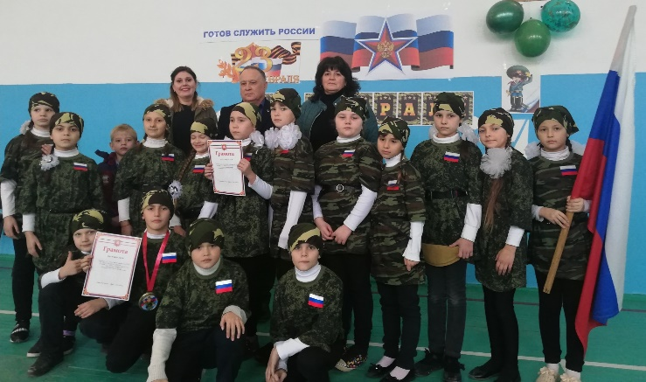 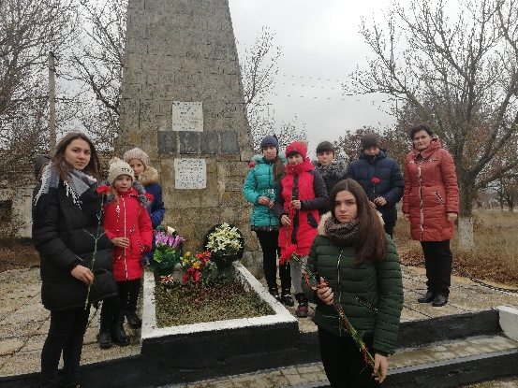

Конкурс строя и песни «Готов служить России» «День неизвестного солдата»

**2.Нравственное и духовное воспитание**

Основная цель духовно-нравственного воспитательного процесса в школе – это создание эффективных условий для формирования духовности и нравственности школьников. Отталкиваясь от общественных, нравственных и духовных ценностей, главной своей задачей наша школа определила воспитание у детей стремления находиться в непрерывном диалоге с культурой, искусством, формирование желания осваивать новое.

Решению обозначенных задач не в состоянии помочь разовые меры, необходим системный подход, программная форма организации и управления работой по духовно-нравственному оздоровлению и духовно-нравственной профилактике.

Именно поэтому одним из направлений воспитательной работы нашей школы является духовно-нравственное воспитание.

Главными задачами нашей работы являются:

- формирование духовно-нравственной личности;

- развитие творческих способностей;

- сохранение и укрепление национальных традиций.

Одним их наиболее запоминающихся мероприятий стал День пожилого человека. Этот праздник дает прекрасную возможность выразить глубокое уважение и сказать теплые слова благодарности всем пожилым людям за их добросовестный труд, за их огромный жизненный опыт, доброту, мудрость. В МБОУ «Дрофинская СОШ» запланирован ряд мероприятий, посвященных празднованию этого дня, проводилась разнообразная работа, направленная на воспитание уважительного отношения к людям пожилого возраста, к их богатому жизненному опыту.

В каждом классе были проведены беседы с обучающимися. Педагоги рассказали детям, почему подобным праздникам придается большое значение, как важно оказывать внимание одиноким людям, как это здорово – дарить частичку своего добра. Дети вспоминали своих бабушек и дедушек, рассказывали об их порой очень нелегкой жизни.

В рекреации школы была оформлена выставка фотографий «Нам года не беда, коль душа молода». Обучающиеся 1-4 классов разместили на ней фотографии с дедушками и бабушками.

 В знак уважения и внимания, заботы и милосердия к людям старшего поколения, традиционно в нашей школе было организовано поздравление пожилых ветеранов педагогического труда. Лидеры школьного самоуправления Земляне под руководством заместителя директора Зимы О.М и педагога-организатора Османовой С.А. посетили всех учителей-ветеранов.

**Мероприятий, проведенных в рамках духовно-нравственного** **воспитания в 2019-2020 учебном году в МБОУ «Дрофинская СОШ», насчитывается более ста:**

|  |  |  |  |  |
| --- | --- | --- | --- | --- |
| **№**  **п/п** | **Дата** | **Знаменательное событие** | **Мероприятие**  **(название, форма)** | **Класс, общее количество участников** |
| **1.** | 01.09 | День знаний | Торжественная линейка, посвященная Дню знаний | 1-11 класс  173 |
| **2.** | 03.09 | День солидарности в борьбе с терроризмом | Оформление информационного стенда «Россия против террора!»  Единый урок, посвященный Дню солидарности в борьбе с терроризмом «Горе Беслана»  Выставка в библиотеке, посвященная трагической дате. | 1-11 классы  173 |
| **3.** | 14.09 | Благотворительная акция «Белый цветок» | Классный час «Белый цветок. История акции».  Выставка-ярмарка декоративно-прикладного творчества, посвященная благотворительной акции «Белый цветок» | 1 -11 классы  153 |
| **4.** | 30.09 | День пожилого человека | Акция «Мы помним о вас»  Выставка детского рисунка «Не стареть душою никогда»  Выставка фотографий «Нам года не беда коль душа молода» | 1-11 класс  160 |
| **5** | 4.10 | Международный День учителя | Праздничная линейка, посвященная Дню учителя  Выставка стенгазет «Спасибо тебе, мой учитель»  Выставка букетов «Тебе, мой учитель» | 1-11 классы  166 |
| **6.** | 24.10 | Международный день школьных библиотек  **(27 октября)** | Внеклассное мероприятие, посвященное Международному дню школьных библиотек. | 1-11 кл  160 |
| **7** | Октябрь | Посвящение в первоклассники | Внеклассное мероприятие «Знакомьтесь – 1 класс» | 1 класс  15 |
| **8.** | 25.10 | Осенний балл для старшеклассников | Вечер для старшеклассников | 9-11класс  25 |
| **9** | 15.11 | Международный день толерантности **(16.11)** | Единый урок «16 ноября Международный день толерантности»  Час общения «Путешествие по стране Толерантности»  Видеолекторий «Давайте жить дружно» | 1-11 классы  153  9-11 классы  27 участников  5-11 классы  85 участников |
| **10.** | 08.11 | 100-летие со дня рождения Михаила Тимофеевича Калашникова, российского конструктора стрелкового оружия **(10.11)** | Внеклассное мероприятие с просмотром видеоролика о жизни и деятельности М.И. Калашникова, посвященное 100-летию конструктора стрелкового оружия.  Практическое занятие по сборке автомата Калашникова | 8-11 классы  30 участников |
| **11.** | 26.11 | День матери в России | Выставка детского рисунка «Спасибо, вам мамы, за то, что мы есть»  Фотовыставка «Дочки-матери».  Мини-спектакль с концертными номерами «Не буду просить прощения» | 1-4 классы  40 участников  1-11 классы  (участники и родители) |
| **12.** | 03.12 | Международный день инвалидов | Внеклассное мероприятие с элементами тренинга «Пусть будет жизнь прекрасна»  Беседы с учащимися, посвященные Всемирному Дню инвалидов | 1-4 класс  70 участников  5-11 класс  90 участников |
| **13.** | 10-21.12. 2018 | День Святителя Николая Чудотворца  (19 декабря) | Игровая программа «К нам приходит Николай»  Выставка рисунков «Новогодняя карусель»  Беседы об истории празднования Дня Святого Николая | -4 кл.  70 участников  1-5 кл.  90 участников  6-11 кл.  80 участников |
| **14.** | Декабрь | Новогодние и рождественские праздники | Новогодние мероприятия по плану  «Новогодняя сказка»  «Волк и семеро козлят на новогодний лад»  «12 месяцев»  «Сказка под Новый год»  «Новогодняя игровая программа»  «Новогодний карнавал» | 1 класс  2-3 класс  4 класс  5 класс  6,7 класс  8-11 класс  173 участника |
| **15** | 28.01 | Мероприятия, посвященные жизни и творчеству В.С. Высоцкого | Внеклассное мероприятие с просмотром видеоролика о жизни и творчестве В.С. Высоцкого | 9-11 класс  25 |
| **16.** | 21.02 | Международный день родного языка | Общешкольная линейка, посвященная Международному дню родного языка | 1-11 класс  168 |
| **17.** | 25-28.02 | Мероприятия, посвященные празднованию Масленицы | Праздничное гуляние "Широкая масленица»  Квест «Масленичная неделя» | 1-11 классы, 163  5-11 класс |

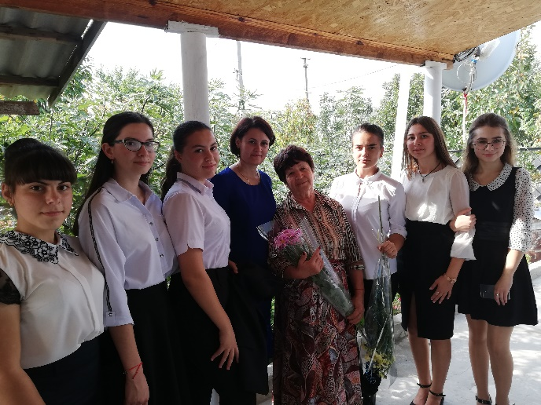 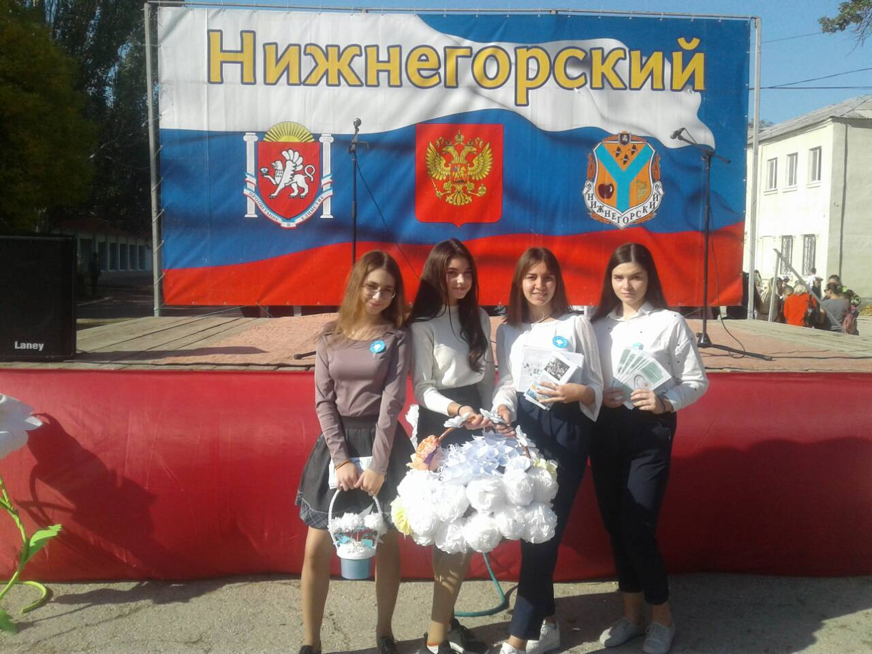

Поздравление учителей –ветеранов Благотворительная ярмарка «Белый цветок

**3.Воспитание положительного отношения к труду и творчеству**

Воспитание положительного отношения к труду и творчеству направлено на формирование:

* представлений об уважении к человеку труда, о ценности труда и творчества дли личности, общества и государства;

условий для развития возможностей обучающихся с ранних лет получить знания и практический опыт трудовой и творческой деятельности как непременного условия экономического и социального бытия человека;

* компетенций, связанных с процессом выбора будущей профессиональной подготовки и деятельности, с процессом определения и развития индивидуальных способностей и потребностей в сфере труда и творческой деятельности;
* лидерских качеств и развитие организаторских способностей, умение работать в коллективе, воспитание ответственного отношения к осуществляемой трудовой и творческой деятельности;
* дополнительных условий для психологической и практической готовности обучающегося к труду и осознанному выбору профессии, профессиональное образование, адекватное потребностям рынкам трудa, механизмы трудоустройства и адаптации молодого специалиста в профессиональной среде.

**Мероприятий, проведенных в рамках трудового и творческого**  **воспитания в 2019-2020 учебном году в МБОУ «Дрофинская СОШ», насчитывается более 85-ти (в том числе творческие конкурсы):**

|  |  |  |  |  |
| --- | --- | --- | --- | --- |
| **№**  **п/п** | **Дата** | **Знаменательное событие** | **Мероприятие**  **(название, форма)** | **Класс, общее количество участников** |
| **1.** | сентябрь | Всероссийский  конкурс творческих,  проектных и  исследовательских работ обучающихся «#ВместеЯрче» | Конкурс рисунков и плакатов «C6еречь значит помочь: что могу сделать я и каждый» | 1-4 классы, 24 |
| **2.** | 05.09 | Всероссийский открытый урок по профессиональной навигации | Участие обучающихся 9-11 классов в интеренет-трансляции Всероссийского открытого урока «Я помню» на сайте интернет-портал «ПроеКТОриЯ» | 9-11 классы,  30 |
| **3.** | 26.09 | Всероссийский открытый урок по профессиональной навигации | Участие обучающихся 9-11 классов в интеренет-трансляции Всероссийского открытого урока «Спасатели» на сайте интернет-портал «ПроеКТОриЯ» | 9-11 классы,  30 |
| **4.** | 17.10 | Всероссийский открытый урок по профессиональной навигации | Участие обучающихся 9-11 классов в интеренет-трансляции Всероссийского открытого урока «Как создается хайп?» на сайте интернет-портал «ПроеКТОриЯ» | 9-11 классы,  30 |
| **5.** | 16.11 | Муниципальный этап Республиканского конкурса «Космические фантазии» | Участие в муниципальном этапе Республиканского конкурса «Космические фантазии» | 5 работ |
| **6.** | 19.12 | Всероссийский открытый урок по профессиональной навигации | Участие обучающихся 9-11 классов в интеренет-трансляции Всероссийского открытого урока «Кто у руля?» на сайте интернет-портал «ПроеКТОриЯ» | 9-11 классы,  30 |
| **7.** | 31.01 | Всероссийский открытый урок по профессиональной навигации | Участие обучающихся 9-11 классов в интеренет-трансляции Всероссийского открытого урока «Разбор полетов» на сайте интернет-портал «ПроеКТОриЯ» | 9-11 классы,  30 |
| **8.** | 13.02 | Всероссийский открытый урок по профессиональной навигации | Участие обучающихся 9-11 классов в интеренет-трансляции Всероссийского открытого урока «За кадром» на сайте интернет-портал «ПроеКТОриЯ» | 5-11 классы, |
| **9.** | 27.02 | Всероссийский открытый урок по профессиональной навигации | Участие обучающихся 9-11 классов в интеренет-трансляции Всероссийского открытого урока «Зарядись!» на сайте интернет-портал «ПроеКТОриЯ» | 5-11 классы, |
| **10.** | 05.03 | Всероссийский открытый урок по профессиональной навигации | Участие обучающихся 9-11 классов в интеренет-трансляции Всероссийского открытого урока «Инженеры 2.0» на сайте интернет-портал «ПроеКТОриЯ» | 5-11 классы, |
| **11** | 19.03 | Всероссийский открытый урок по профессиональной навигации | Участие обучающихся 9-11 классов в интеренет-трансляции Всероссийского открытого урока «Авторы перемен» на сайте интернет-портал «ПроеКТОриЯ» | 5-11 классы, |
| **12.** | 22.03 | Профориентационная консультация для старшеклассников | Профориентационная консультация для старшеклассников, проведенная специалистом Центра занятости | 5-11 классы, |
| **13.** | 23.04 | Всероссийский открытый урок по профессиональной навигации | Участие обучающихся 9-11 классов в интеренет-трансляции Всероссийского открытого урока «Моя профессия-моя история» на сайте интернет-портал «ПроеКТОриЯ» | 5-11 классы, |
| **14.** | 01.05 | Праздник Весны и Труда | Дистанционные мероприятия, посвященные празднику 1 мая. | 1-11 классы,  173 |
| **15.** | 29.05 | Тестирование «Предпринимательские способности», приуроченное к Дню российского предпринимателя | Тестирование обучающихся 8-11 классов на сайте организаторов конкурса | 8-11 класс  22 |
| **16.** | в течение учебного года | Организация дежурства классных коллективов | | 7-11 класс |
| **17.** | в течение учебного года | Психолого-педагогическое сопровождение профессиональной ориентации школьников с учетом введения ФГОС нового поколения. | |  |

**4.Интеллектуальное воспитание**

**Задачи интеллектуального воспитания:**

* развивать интеллектуальные (общепедагогические) умения и различные виды мышления;
* накапливать фонд знаний и развивать умение овладевать основными мыслительными операциями и способами действий;
* развивать умение произвольно управлять собственной интеллектуальной деятельностью и целенаправленно строить процесс самообучения;
* к окончанию школы не только сохранить, но и в максимальной степени укрепить индивидуальное своеобразие ума каждого обучающегося.

**Мероприятий, проведенных в рамках интеллектуального воспитания в 2019-2020 учебном году в МБОУ «Дрофинская СОШ», насчитывается более 80-ти (в том числе творческие конкурсы):**

|  |  |  |  |  |
| --- | --- | --- | --- | --- |
| **№**  **п/п** | **Дата** | **Знаменательное событие** | **Мероприятие**  **(название, форма)** | **Класс, общее количество участников** |
| **1.** | 09.10 | Всероссийский экономический диктант | Всероссийский экономический диктант «Сильная экономика – процветающая Россия!» | 9-11 классы  26 |
| **2.** | 02-15.12 | «Урок цифры» по теме «Сети и облачные технологии» | Приняли участие в «Уроке цифры» по теме «Сети и облачные технологии» | 2-11 класс  12 участников |
| **3.** | 07.02. | День российской науки (08.02) | Классный час «День российской науки» | 5-11 кл.  90 участников |
| **4.** |  | Участие обучающихся в предметных олимпиадах | |  |
| **5.** |  | Участие обучающихся в международных конкурсах « Русский Медвежонок» и «Кенгуру» | |  |
| **6.** |  | Участие обучающихся в различных конкурсах: чтецов, презентаций, портфолио и т.д. | |  |
| **7.** |  | Участие обучающихся во внеклассных мероприятиях в рамках предметных недель | |  |

**5.Здоровьесберегающее воспитание**

Использование здоровьесберегающих технологий, усиление физкультурно-оздоровительной работы, создание микроклимата - вот основные пути сохранения и укрепления здоровья школьников.

Деятельность школы по созданию условий для сохранения здоровья обучающихся осуществляется по нескольким направлениям:

* Диагностико – аналитическое;
* Медицинское сопровождение образовательного процесса;
* Организация питания;
* Реализация программ объединений дополнительного образования и педагогических проектов по сохранению здоровья обучающихся;
* Организация каникулярного отдыха;
* Психологическое сопровождение образовательного процесса.

В МБОУ «Дрофинская СОШ» созданы условия для оздоровления детей:

- режим работы школы организован с учётом норм СанПина; расписание уроков составлено с учётом норм СанПина;

- соблюдаются нормы СанПина ( температура воздуха, уровень освещённости);

- качественное регулярное горячее питание;

- созданы спортивные секции.

Правильное питание - основа жизни школьника. И от того насколько будет налажено питание, будет зависеть здоровье подрастающего поколения. Именно поэтому организация школьного питания – одна из важнейших задач здоровьесберегающих технологий.

Большое внимание в школе уделяется спортивно-оздоровительной работе.

Цель: укрепление здоровья и повышение работоспособности учащихся.

Задачи:

1.Формирование понятия о том, что забота о своём здоровье является общественным долгом;

2. Воспитание потребности к систематическим занятиям физическими упражнениями, стремления к физическому совершенствованию;

3. Содействие приобретению необходимого минимума знаний в области гигиены, медицины, физической культуры и спорта;

4. Обучение жизненно важным двигательным навыкам и умениям, развитие основных двигательных качеств.

Для реализации этих целей и задач проводятся следующие мероприятия:

-Утренняя зарядка в начальной школе;

-Динамические перемены (на переменах организован подвижный отдых детей);

-Классные часы «Здоровый образ жизни», «Правильное питание – основа жизни» и т.д.;

-Внеклассные спортивные мероприятия;

-Проведение профилактических мероприятий, пропагандирующих здоровый образ жизни;

-Обязательные уроки физкультуры.

Одним из важных компонентов здоровьесберегающей деятельности в школе является день Здоровья, цель которого: оздоровление учащихся, развитие физических качеств,  приобщение к здоровому образу жизни.

**В течение года проводится много массовых физкультурно-оздоровительных мероприятий:**

-Первенство школы по шашкам;

-Первенство школы по настольному теннису;

- II этап муниципальный Всероссийского фестиваля «Веселые старты»

- Школьный этап Всероссийских соревнований по русскому силомеру «Сила РДШ» среди обучающихся общеобразовательных организаций;

-Турниры по баскетболу, волейболу;

- Проведение мероприятия «Смотр строя и песни» среди обучающихся 2-11 классов (21 февраля 2020г.);

- Спортивные соревнования для 1-4 классов, посвященные Дню единства

Ежегодно проводятся месячники по профилактике правонарушений, по профилактике вредных привычек. В рамках ***профилактической акции «Уроки для детей и их родителей»*** был организован и проведен ряд мероприятий:

|  |  |  |  |
| --- | --- | --- | --- |
| **№ п/п** | **Мероприятие** | **Дата проведения мероприятия** | **Количество участников** |
| 1. | Всероссийский открытый урок «Основы безопасности жизнедеятельности» | 02.09 | 1-11 класс  173 |
| 2 | Всероссийского урока трезвости, посвященного  Всероссийскому дню трезвости (11 сентября)  Единый урок, посвященный Всероссийскому дню трезвости «Трезвая Россия – Урок трезвости»  Флешмоб «Мы выбираем здоровье»  Видео лекторий «Твой выбор», «Трезвая Россия Урок трезвости» | 11.09 | 1-11 класс  166 |
| 3 | Агитбригада членов ученического самоуправления «Вредные привычки» | 18-19.10 | 1-8 класс  80 |
| 4. | Неделя безопасности  Викторина «Безопасность в быту и на улице»  Беседа «Правила поведения в школе»  Тренировочная эвакуация «Действия при пожаре»  Изготовление информационных листовок «Безопасная дорога в школу» | 02-08.09 | 1-11 класс  173 |
| 5. | Акция «Всероссийский урок первой помощи» | 28.02.2020 | 9-11 класс  26 |

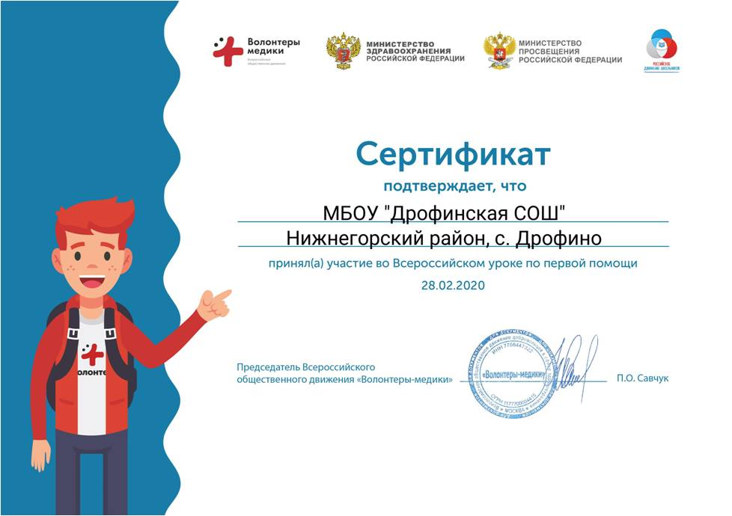

***Профилактические мероприятия, приуроченные к Всемирному дню борьбы со СПИДом (1 декабря )***

|  |  |  |
| --- | --- | --- |
| Акция «Я выбираю мир»; | 172  1-11 классы | ЗДВР Зима О.М |
| Агитбригада «Мы против СПИДа»; | 9-11 классы  172 | Педагог-организатор Османова С.А. |
| флеш-моб «#СТОПВИЧ/СПИД»;Тренинговое | 20  9 класс | ЗДВР Зима О.М |
| Анкетирование для 9-11 кл. «Изучение знаний по вопросам ВИЧ/СПИДа» | 24  9-11 классы | Педагог-психолог Яковлева О.И. |
| Размещение информации на стенде «Самое дорогое в мире - ЖИЗНЬ!» |  | Педагог-психолог Яковлева О.И. |
| Акция «Красная ленточка» | 1-11 классы  172 | ЗДВР Зима О.М |

Очень важную профилактическую роль играет организация досуга обучающихся в спортивно - оздоровительном направлении.

В 2019/2020 учебном году 15 обучающихся старшей школы посещают кружок «Подвижные игры», руководитель – учитель физической культуры Трофимчук А.Н.

Спортивно-оздоровительное направление также реализуется в рамках  внеурочной деятельности:

- во 2-м классе «По тропинкам здоровья» - руководитель Ляшкевич Е.К.;

- в 3- м классе «Кладовая подвижных игр» - руководитель Эбубекирова Л.Р.;

-в 5-м классе «Подвижные игры» - руководитель: учитель физической культуры Трофимчук А.Н.;

- в 6-м классе «Подвижные игры» - руководитель: учитель физической культуры Трофимчук А.Н.

Внеурочной деятельностью спортивно - оздоровительного направления охвачены 74 обучающихся школы, что составляет 44 % . Обязательным условием для привития интереса к занятиям физкультурой и спортом является участие во внутришкольных и районных соревнованиях. Наша школа выступает в следующих видах спорта: волейбол, лёгкая атлетика, баскетбол.

Итогом работы спортивных секций являются призовые места в районных соревнованиях: 3-е место в районных соревнованиях по баскетболу (16.03.2019г.).

Для укрепления здоровья обучающихся также используется наглядная агитация: выпуск стенгазет, оформление уголков здоровья.

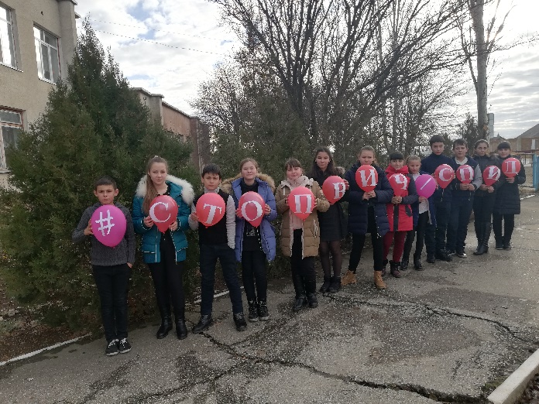 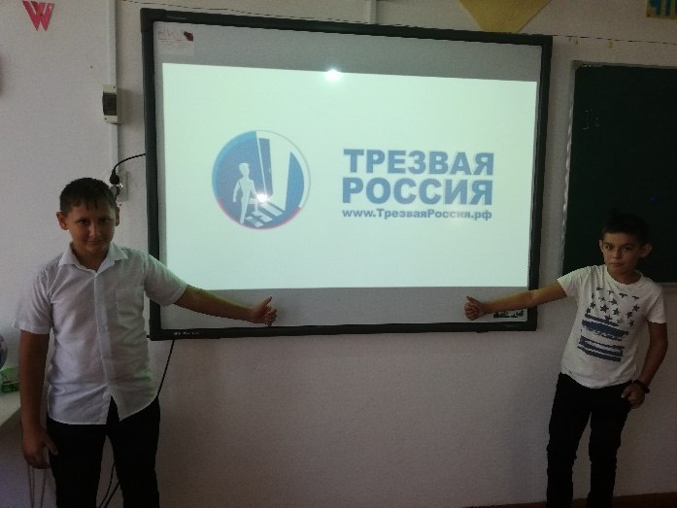

Флешмоб «Стоп ВИЧ/СПИД» Единый урок трезвости

**6.Социокультурное и медиакультурное воспитание**

**Задачи социокультурного и медиакультурного воспитания:**

* формирование у обучающихся общеобразовательных учреждений представлений о таких понятиях, как "толерантность", "миролюбие", "гражданское согласие", "социальное партнёрство", развитие опыта противостояния таким явлениям, как "социальная агрессия", "межнациональная рознь", "экстремизм", "терроризм", "фанатизм" (например, на этнической, религиозной, спортивной, культурной или идейной почве);
* формирование опыта восприятия, производства и трансляции информации, пропагандирующей принципы межкультурного сотрудничества, культурного взаимообогащения, духовной и культурной консолидации общества, и опыта противостояния контркультуре, деструктивной пропаганде в современном информационном пространстве.

**Мероприятий, проведенных в рамках социокультурного и медиакультурного** **воспитания в 2019-2020 учебном году в МБОУ «Дрофинская СОШ», насчитывается более 30-ти:**

|  |  |  |  |  |
| --- | --- | --- | --- | --- |
| **№**  **п/п** | **Дата** | **Знаменательное событие** | **Мероприятие**  **(название, форма)** | **Класс, общее количество участников** |
| **1.** | 03.09 | День солидарности в борьбе с терроризмом | Оформление информационного стенда «Россия против террора!»  Единый урок, посвященный Дню солидарности в борьбе с терроризмом «Горе Беслана»  Выставка в библиотеке, посвященная трагической дате. | 1-11 классы  168 |
| **2.** | 25.10.-02.11 | День народного единства  **(4 ноября)** | Общешкольная торжественная линейка «День народного единства»;  Тематические классные часы, посвященные «Дню народного единства»;  Игра – квест по станциям ко Дню народного единства;  Выставка рисунков-открыток «Наша сила в единстве». | 1-11 классы  161 |
| **3.** | ноябрь | Профилактика жестокости и насилия среди молодежи | Беседы: «Профилактика и разрешение конфликтов», «Что значит жить в мире с собой и другими?» | 7-11 классы  55 |
| **4.** | 16.11 | Международный день толерантности | Тематические классные часы, посвященные толерантности:  «Толерантность-путь к миру», «Международный день толерантности», «В мире добра»;  Урок с элементами тренинга «Учимся общаться конструктивно»;  Информационные коллажи: «Дерево толерантности», «Символы толерантности». | 1-11 классы  160 |
| **5.** | 27.01 | Международный день памяти жертв Холокоста. | Внеклассное мероприятие «Помни, не забудь!», посвященное Дню памяти жертв Холокоста  Выставка в библиотеке, посвященная памятным датам России. | 1-11 классы,  167 |
| **6.** | 21.02 | Международный день родного языка | Торжественная линейка, посвященная Международному Дню родного языка;  Размещение материала «Язык - душа народа» в информационном уголке «Говорящая дверь». | 1-11 классы,  165 |
| **7.** | 30.04. | Всероссийский открытый урок «Основы безопасности жизнедеятельности» (День пожарной охраны) | Единый онлайн урок ОБЖ | 1-11 класс  172 |

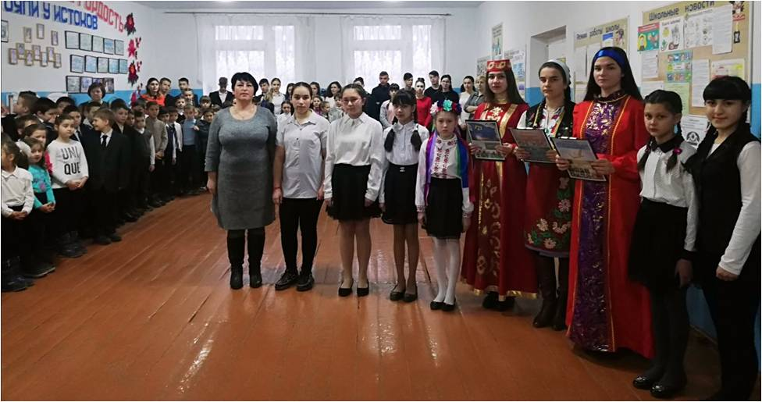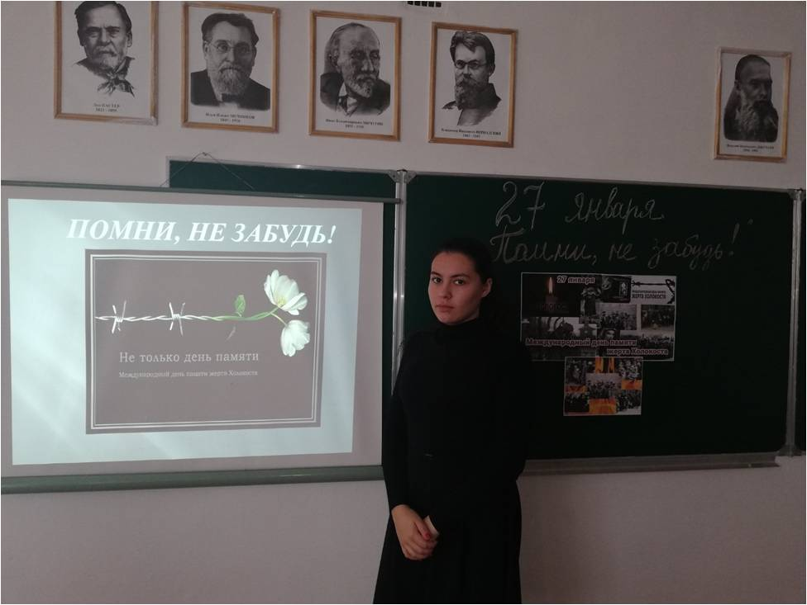

Линейка «День родного языка» День памяти жертв Холокоста «Помни, не забудь»

**7.Культуротворческое и эстетическое воспитание –** одно из важных направлений воспитательной работы в МБОУ «Дрофинская СОШ», успешно реализованное в 2019- 2020 учебном году, целями и задачами которого являлись:

* формирование у обучающихся навыков культуроосвоения и культуросозидания, направленных на активизацию их приобщения к достижениям общечеловеческой и национальной культуры;
* формирование представлений о своей роли и практического опыта в производстве культуры и культурного продукта;
* формирование условий для проявления и развития индивидуальных творческих способностей;
* формирование представлений об эстетических идеалах и ценностях, собственных эстетических предпочтений и освоение существующих эстетических эталонов различных культур и эпох, развитие индивидуальных эстетических предпочтений в области культуры;
* формирование основ для восприятия диалога культур и диалога цивилизаций на основе восприятия уникальных и универсальных эстетических ценностей;
* формирование дополнительных условий для повышения интереса обучающихся к мировой и отечественной культуре, к русской и зарубежной литературе, театру и кинематографу, для воспитания культуры зрителя.

В МБОУ «Дрофинская СОШ» в рамках года театра была организована поездка обучающихся 6-11 классов в г. Симферополь в Крымский академический русский драматический театр им. М. Горького.

**8. Правовое воспитание и культура безопасности**

**Задачи правового воспитания и культуры безопасности:**

* формирование у обучающихся правовой культуры, представлений об основных правах и обязанностях, о принципах демократии, об уважении к правам человека и свободе личности, формирование электоральной культуры;
* развитие навыков безопасности и формирования безопасной среды в школе, в быту, на отдыхе; формирование представлений об информационной безопасности, о девиантном и делинквентном поведении, о влиянии на безопасность молодых людей отдельных молодежных субкультур.

**Мероприятий, проведенных в рамках правового воспитания и культуры безопасности в 2019-2020 учебном году в МБОУ «Дрофинская СОШ», насчитывается более 40-ка, значимыми из которых были:**

|  |  |  |  |  |
| --- | --- | --- | --- | --- |
| **№**  **п/п** | **Дата** | **Знаменательное событие** | **Мероприятие**  **(название, форма)** | **Класс, общее количество участников** |
| **1.** | 23-27.09 | Неделя безопасности дорожного движения | Викторина «Мой друг светофор».  Конкурс рисунков «Безопасная дорога детям»  Составление маршрутных листов «Дорога в школу»  Инструктаж по ТБ «Дорога в школу и домой. ПДД.» | 1-4 кл 77 уч  6-7 кл  1-4 кл  77 уч.  1-11 кл  171 уч. |
| **2.** | Ежемесячно | Единый урок по безопасности в сети Интернет | Единый урок по безопасности в сети Интернет  «Правила этикета в интернет - ресурсах» | 1 -11 классы  173 |
| **3.** | 21.09 | Неделя безопасности | Викторина «Безопасность в быту и на улице»  Беседа «Правила поведения в школе»  Тренировочная эвакуация «Действия при пожаре»  Изготовление информационных листовок «Безопасная дорога в школу» | 1-11 классы  173 |
| **4.** | 04.10 | День гражданской обороны | Единый урок, посвященный Дню ГО в России.  Подготовка листовок «Действие населения при ЧС»  Проведение тренировочных эвакуаций на случай возникновения пожаров, чрезвычайных ситуаций и угрозы террористических актов. | 1-11 класс  166 |
| **5.** | октябрь | Месячник правового воспитания | Классный час:  Ответственность несовершеннолетних»  «Свой и чужой»  «Развитие коммуникативных навыков»  «Права, обязанность и ответственность ребенка» ,  «Один дома»,  «Все мы разные, но мы одна семья»  «Лотерея вежливости, хороших поступков и веселых затей»  Викторина «Закон и порядок»  Участие в районном конкурсе рисунков «Моя уличная компания», «Мои жизненные ценности» | 5-11/90  1-4/77  8  1-6 /120  1-4 /77  1-7 /5 |
| **6** | 28-31.10 | День интернета. Всероссийский урок безопасности школьников в сети Интернет | Единый урок безопасности школьников в сети интернет. | 1-11 классы  170 |
| **7** | 08.11 | Единый урок по безопасности в сети Интернет | Единый урок по безопасности в сети Интернет  Подготовка информационных буклетов | 1-11 классы  162 участника |
| **8** | 21.11 | День памяти жертв ДТП | Выступление агитбригады «Дорожный патруль», посвященное Дню памяти жертв ДТП. | 1-11 классы  173 участника |
| **9.** | Октябрь-ноябрь | Профилактика жестокости и насилия среди молодежи | * Классный час «Жестокость – сестра трусости»   Классный час «Жестокость и насилие: как им противостоять?»  Классный час «нет, жестокому обращению с детьми»  Конкурс рисунков «Останови насилие»  Правовой час «Правила поведения с незнакомыми людьми»  Тематическая беседа «Доблесть мальчика, юноши, мужчины в мужественной доброте, а не во власти жестокости» | 1-11 классы  Участника 173 |
| **10.** | 20-29.11 | Единый урок по формированию правовых знаний в области противодействия коррупции, антикоррупционных стандартов поведения | Единый урок «Дети против коррупции» (26.11.19) | 20-29.11 |
| **11.** | 10.12 | Международный день прав человека | Классный час « Права человека - мои права» | 1-11 классы  163 |
| **12.** | 02.03. | Всемирный день гражданской обороны (01.03) | Урок-практикум «Что такое ЧС. Правила поведения при ЧС»  Интерактивная игра «Да-нет-ка. Подозрительный предмет»  Информационная минутка «Правила поведения обучающихся в чрезвычайных ситуациях»  Просмотр видеороликов по гражданской обороне  Объектовая тренировка1 на тему «Правила поведения учеников при пожаре в помещении» | 1-4 класс  70 участников  5-6 класс  30 участников  1-11 класс  170 участников  1-11 класс  170 участников |
| **13** | 02.03 | Международный день борьбы с наркоманией и наркобизнесом (01.03) | «Все в твоих руках» - советы психолога – для учащихся старшего школьного возраста  Просмотр видеофильмов «Осторожно! Наркотики!»  Распространение информационных листовок лидерами школьного самоуправления «Земляне» «Горькие плоды сладкой жизни»  Классные часы «Беда, которую несут наркотики» | 9-11 класс  30 участников  7-11 класс  63 участника  1-11 класс  170 участников  1-11 класс  170 участников |
| **14** | 26.04 | Всероссийский открытый урок «Основы безопасности жизнедеятельности» (День пожарной охраны) | Тематический классный час «Основы безопасности жизнедеятельности» | 1-11 классы,  165 |
| **15** | апрель-май | Месячник правовых знаний | В дистанционном формате обучения был проведен месячник правовых знаний. Лидеры школьного самоуправления «Земляне» подготовили видеоролик «Я имею право» <https://vk.com/id588493780?w=wall588493780_73%2Fall> | 1-11 класс  172 участника |
| **16** | 16.05 | Безопасность дорожного движения | Тематический урок «Будьте осторожны на дороге!» | 4 класс,  13 |
| **17** | май | Мероприятия по безопасности | Профилактическая акция «Безопасные каникулы» | 1-11 классы,  172 |

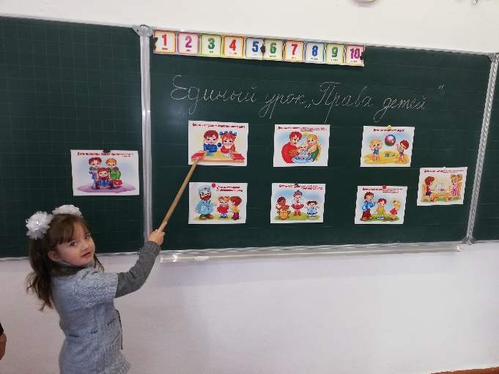 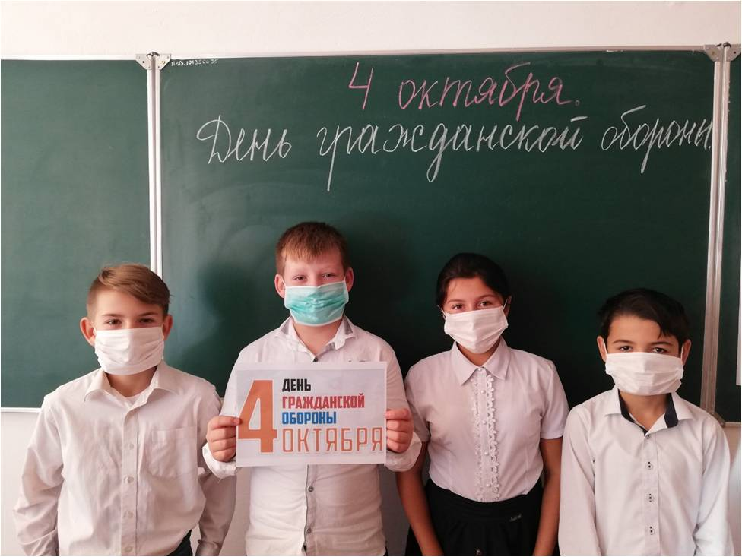

Единый урок «Прав человека» День гражданской обороны

**Профилактика  правонарушений**

На внутришкольном учёте в МБОУ «Дрофинская СОШ» в первом полугодии 2019-2020 учебного года состояла одна обучающаяся – Калиниченко Александра (10 класс). С Сашей и ее семьей психологом, классным руководителем, ЗДВР регулярно проводилась профилактическая работа: профилактические беседы; консультации; патронажный контроль (решением Совета профилактики школы от 29.12.2019г. Саша была снята с внутришкольного учета). Во втором полугодии 2019-2020 учебного года, на ВШУ была поставлена Чувакова Виктория (9 класс). С Викторией и ее семьей была организована ИПР.

В школе организован и функционирует Совет Профилактики, заседания которого проходят ежемесячно. В состав Совета входят педагоги, родители, обучающиеся. На заседаниях рассматриваются проблемные вопросы, проводится профилактическая работа. Председатель Совета Профилактики, а также его члены руководствуются статьями Конституции РФ, Законом «Об образовании в Российской Федерации», Федеральным Законом № 120-ФЗ « Об основах системы профилактики безнадзорности и  правонарушений несовершеннолетних», а также Уставом школы.

**9. Воспитание семейных ценностей:**

Основными задачами при воспитании семейных ценностей являются:

* формирование у обучающихся ценностных представлений об институте семьи, о семейных ценностях, традициях, культуре семейной жизни;
* формирование у обучающихся знаний в сфере этики и психологии семейных отношений.

Мероприятиями, направленными на повышение авторитета семейных отношений, на развитие диалога поколений, на совместное решение задач, в ходе реализации воспитательной работы в МБОУ «Дрофинская СОШ» были:

- мероприятия в рамках празднования Дня Матери;

- мероприятия в рамках День Святителя Николая Чудотворца (19 декабря);

- мероприятия в рамках Новогодних и рождественских праздников;

- мероприятия в рамках Международного женского дня и т.д.

В мероприятиях приняли участие все обучающиеся школы-172 человека, родители многих из них (более 65%) проявили активную позицию при подготовке и проведении конкурсных программ и праздников.

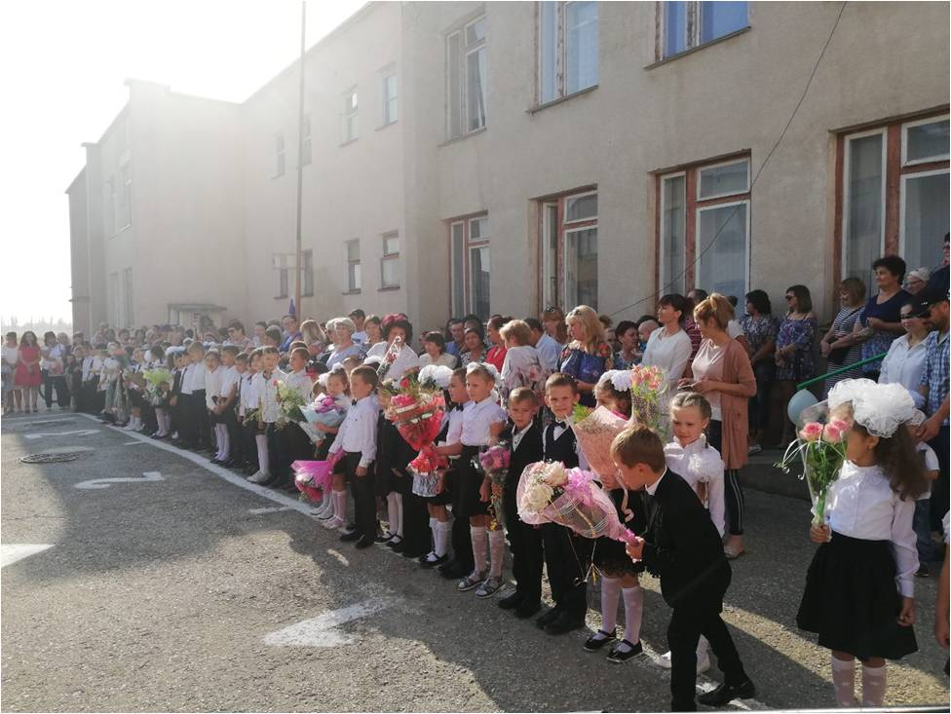 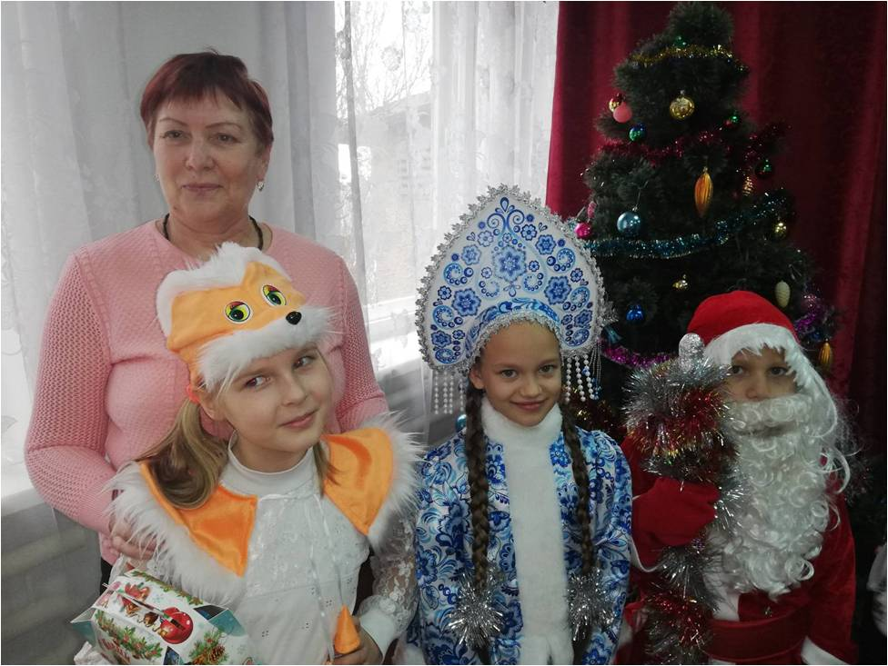

Линейка «Первый звонок» «Новогодний утренник во 2 классе»

**10. Экологическое воспитание:**

Основными задачами экологического воспитания являются:

* формирование ценностного отношения к природе, к окружающей среде, бережного отношения к процессу освоения природных ресурсов региона, страны, планеты;
* формирование ответственного и компетентного отношения к результатам производственной и непроизводственной деятельности человека, затрагивающей и изменяющей экологическую ситуацию на локальном и глобальном уровнях; формирование экологической культуры, навыков безопасного поведения в природной и техногенной среде;
* формирование условий для развития опыта многомерного взаимодействия учащихся общеобразовательных учреждений в процессах, направленных на сохранение окружающей среды.

**Мероприятий, проведенных в рамках экологического воспитания в 2019-2020 учебном году в МБОУ «Дрофинская СОШ», насчитывается более 30-ти, значимыми из которых были:**

|  |  |  |  |  |
| --- | --- | --- | --- | --- |
| **№**  **п/п** | **Дата** | **Знаменательное событие** | **Мероприятие**  **(название, форма)** | **Класс, общее количество участников** |
| **1.** | август-сентябрь | Всероссийский  конкурс творческих,  проектных и  исследовательских работ обучающихся «#ВместеЯрче» | Конкурс рисунков и плакатов «C6еречь значит помочь: что могу сделать я и каждый» | 1-4 классы  24 |
| **2.** | 16.10 | Всероссийский урок «Экология и энергосбережение» в рамках Всероссийского фестиваля энергосбережения «#ВместеЯрче» | Единый урок «Экология и энергосбережение» с показом видеороликов и презентаций: «Свет в нашей жизни», «Энергосберегающие технологии», «Энергосбережение в нашей жизни». | 1-11 классы  160 |
| **3.** | Ежемесячно | Акция «Чистая школа» | Дежурство по школе. Участие в благоустройстве школьного двора | 1-11 класс  173 |
| **4** | Ежемесячно | Акция «Трудовой десант» | Уборка пришкольной территории | 1-11 класс  173 |
| **5** | Ноябрь | Акция «Сдай макулатуру – спаси дерево» | **Сбор макулатуры. 410 кг.** | 1-11 класс  173 |

Воспитательная  работа школы проявлялась  в процессе обучения, воспитания  в обществе, коллективе, семье и школе, в общественной  деятельности, в ученическом самоуправлении.

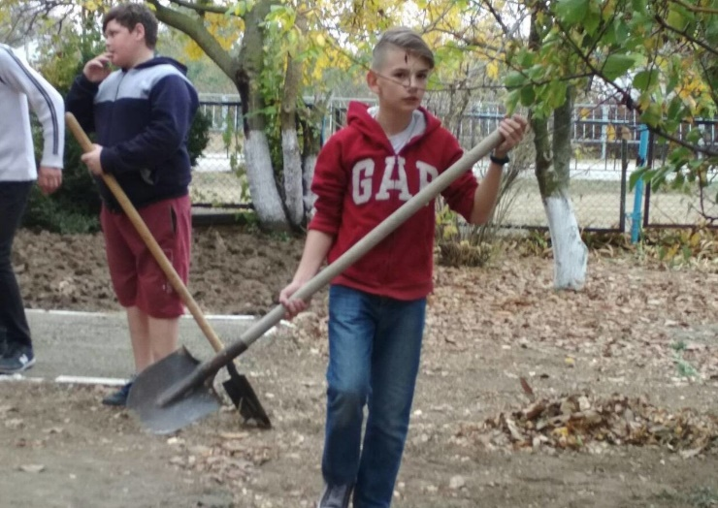 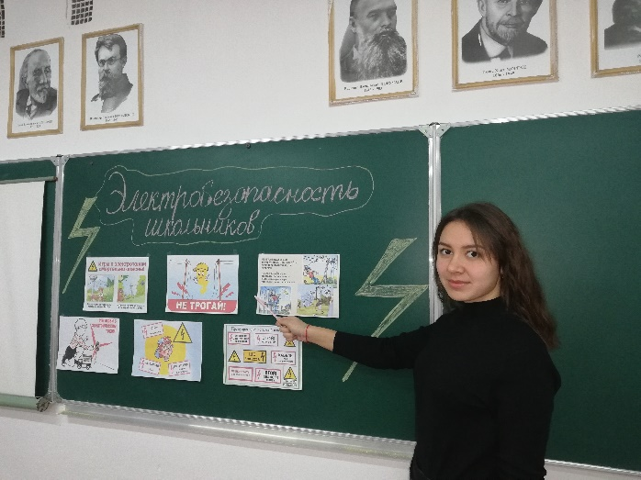

Трудовой десант Единый урок по электробезопасности

**II. Ученическое самоуправление. Детские общественные организации в МБОУ «Дрофинская СОШ»**

**Школьное   ученическое  самоуправление**

Школьное ученическое самоуправление - это система взаимосвязанных и взаимозависимых общественных поручений. Совет  ученического  самоуправления и Президент школы избирается в  начале  учебного года сроком на один  год   открытым голосованием на  общешкольных выборах. 16 октября 2019 г. в МБОУ «Дрофинская СОШ» прошли выборы Совета ученического самоуправления «Земляне» и Президента школы. В выборах приняли участие обучающиеся 5-11 классов, педагогический коллектив. Президентом школы на повторный срок была избрана Воробьева Эмилия -ученица 10 класса.

— В совет  ученического комитета   избирались  наиболее  активные, дисциплинированные учащиеся  8-11  классов, пользующиеся  у своих товарищей авторитетом, способные повести  за собой.

— В соответствии с основным  содержанием  учебно-воспитательной  деятельности  школы совет ученического комитета  образовал  5  комиссий (учебная; трудовая; культмассовая;   дисциплины и порядка; санитарная), в состав которых вошли 10 обучающихся МБОУ «Дрофинская СОШ»,

— Совет ученического комитета принимал активное участие в организации трудового воспитания,  внеурочной воспитательной работы,  развитии  самообслуживания,  выработке  у учащихся  бережного отношения к  общественной собственности,  в   воспитании сознательной дисциплины и  культуры поведения  школьников, способствовал  выполнению всеми учащимися правил  внутреннего распорядка школы, единых  педагогических требований.

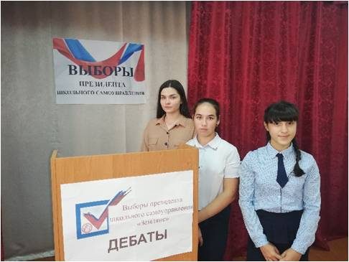 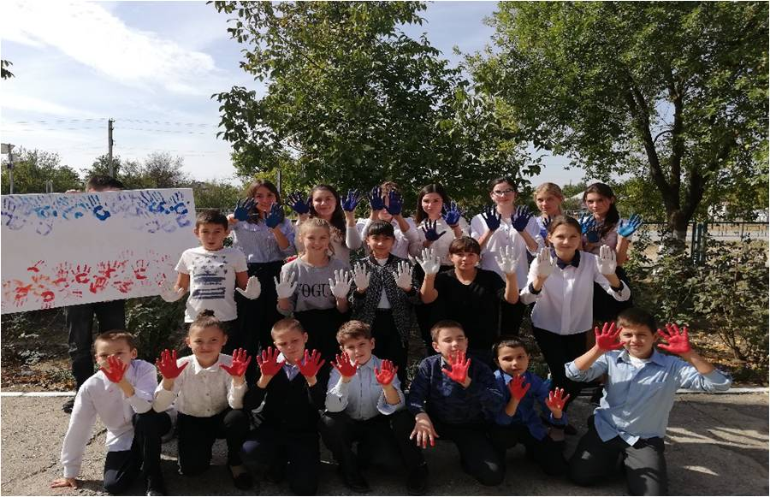

Предвыборные дебаты Флешмоб «Флаг моей Родины»

**Российское движение школьников**

2019-2020 учебный год ознаменовался для МБОУ «Дрофинская СОШ» открытием первичного отделенияОбщероссийской общественно-государственной детско-юношеской организации «Российское движение школьников» с целью совершенствования воспитательной работы и организации социально значимой деятельности школьников, содействия формированию личности на основе системы ценностей, присущей российскому обществу. Председатель РДШ - педагог-организатор Османова С.А. Членами РДШ в МБОУ «Дрофинская СОШ» стали 13 обучающихся из 8-11-го классов.

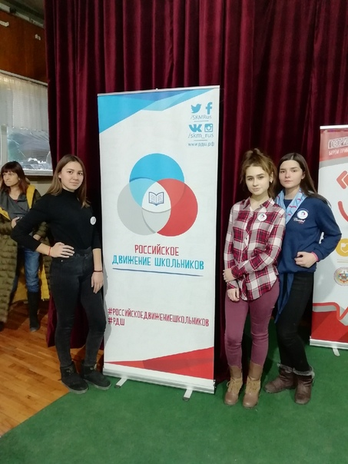 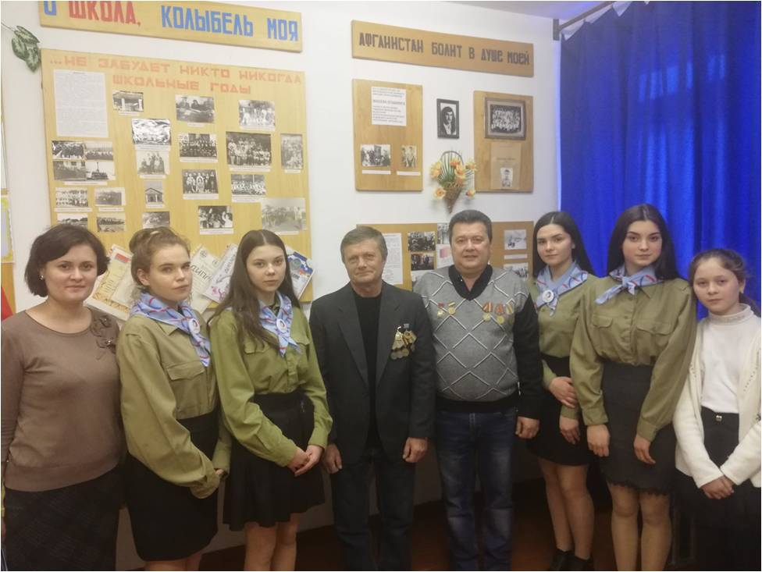

Форум РДШ в г. Симферополь Встреча с воинами-афганцами в музее школы

**ЮИД (Юные Инспектора движения) «Соколы дорог»**

На базе МБОУ «Дрофинская СОШ» функционирует объединение обучающихся – ЮИД «Соколы дорог», в состав которого в 2019-2020 учебном году вошли 15 обучающихся. Руководитель объединения – учитель физической культуры- Трофимчук А.Н.

**ДЮП (Дружина юных пожарных) «Феникс»**

На базе МБОУ «Дрофинская СОШ» функционирует объединение обучающихся – Дружина юных пожарных, в состав которого в 2019-2020 учебном году входили 21 обучающийся. Руководитель объединения – учитель физической культуры- Трофимчук А.Н.

**III. Работа с родителями. Школа - семья. (Консультационный пункт, родительские комитеты, родительские собрания и.т.д.)**

Важнейшим требованием развития общества к воспитанию подрастающего поколения в современной социокультурной ситуации является повышение роли семьи в воспитании и в снижении социальной напряжённости в обществе. Социокультурная обусловленность воспитания предполагает признание права родителей стать полноправными партнёрами педагогов в воспитании детей, права на специальные педагогические знания.

Основными формами работы с родителями в нашей школе являются:

-родительские собрания (общешкольные и классные собрания);

-индивидуальные беседы с родителями классных руководителей и администрации школы;

-общешкольные родительские лектории;

-общешкольные и классные мероприятия с участием родителей.

Цель проведения классных родительских собраний - привлечение родителей к жизни класса и школы, педагогическое просвещение родителей; формирование у родителей компетенций, направленных на сохранение и укрепление физического и психического здоровья детей. Воспитание у родителей качеств, необходимых для совершенствования своей воспитательной практики. Помощь в решении конкретных проблем. Классными руководителями в течении года проводились родительские собрания в классах по своему индивидуальному плану на темы : «Режим дня младшего школьника», «Помощь родителей при выполнении домашних заданий детьми», «Влияние родительских установок на развитие детей», «Как воспитывать настоящего человека (о нравственном воспитании школьников)», «Проблемы в учебе пятиклассников. Адаптация пятиклассников», «Воспитание трудолюбия в семье и школе», «Организация отдыха подростков», «Культура здоровья: образовательное пространство и социальное окружение», «Микроклимат в семье глазами подростка», «Положительные эмоции в жизни подростка». Очень важными и нужными являются собрания родителей выпускного класса. На собраниях школа ориентирует родителей учащихся девятого класса на пути дальнейшего получения образования детей, выбор экзаменов для итоговой аттестации. На этих собраниях родители могли пообщаться с администрацией школы, учителями – предметниками, решить волнующие их вопросы: «Важность выбора профессии. Сопровождение и поддержка профессионального выбора ребенка со стороны родителей», «Роль семьи в формировании позитивной самооценки личности выпускника основной школы», «Итоговая аттестация выпускников основной школы. подготовка к экзаменам».

К числу удачных форм работы с родителями можно отнести индивидуальные беседы с родителями в ходе посещения семей обучающихся.

Особое место в воспитательном процессе занимала работа с детьми, воспитывающимися в условиях опекаемой семьи. Постоянно велось наблюдение за процессом социализации детей, относящихся к категории опекаемых.

Таким образом за 2019 -2020 учебный год были проведены совместные мероприятия, круглые столы, лекции, беседы. Выстроен диалог между школой и родителями, но остаются вопросы, над которыми необходимо работать. Уровень посещаемости родительских собраний в некоторых классах остается по-прежнему недостаточным, что негативно влияет на поведение учащихся и успеваемость. Необходимо активнее привлекать родителей к планированию воспитательной деятельности, разнообразить формы и методы работы с родителями.

В период дистанционного обучения (апрель-май) связь с родителями поддерживалась в телефонном режиме. Классные руководители проводили классные часы, беседы, лекции, родительские собрания в режиме онлайн.

**IV. Оздоровление и отдых детей (работа ЛДП, количество детей, из них льготной категории и т.д.)**

В лагере дневного пребывания «Василек» МБОУ «Дрофинская СОШ» в 2019-2020 учебном году планируется оздоровить обучающиеся 1-4 классов (44 человека) всех льготных категорий:

- дети, проживающие в малообеспеченных семьях -2;

- дети из многодетных семей-30;

- талантливые и одаренные -1;

- дети работников агропромышленного комплекса и социальной сферы села-10.

- дети с ОВЗ - 1

* 1. **Система дополнительного образования, внеурочной деятельности**

**Дополнительное  образование**

Развитию творческих способностей и интересов школьников способствует система дополнительного образования. 109 обучающихся МБОУ «Дрофинская СОШ» были охвачены в 2019-2020 учебном году дополнительным образованием.

Так на протяжении учебного года функционировали кружки спортивного направления «Кожаный мяч», «Звонкий мяч», «Серебряный мяч», «Оранжевый мяч». Спортивные кружки посещали 63 обучающийся школы.

Художественно-эстетическое направление реализовывали вокальный кружок «Дружба» и кружок «Рукоделие», который посещали 31 обучающийся.

Техническое направление реализует кружок «Юный программист» - 15 учащихся.

**Внеурочная деятельность** является составной частью образовательного процесса. В школе проводятся внеурочные занятия по следующим направлениям:

-Духовно-нравственное («Я и общество», «Крымоведение»);

-Общеинтеллектуальное («Читающий росток», «Занимательная математика», «Язык и культура крымскотатарского народа», «Магия математики», «Музыка вокруг нас», «В мире книг», «Физика в задачах и экспериментах», «Отдельные вопросы физики»;

-Социальное («Мир в котором я живу», «»);

-Общекультурное («Занимательная математика», «Говорим по английски», «Совершенный английский», «Волшебный карандаш», «АВС-радуга», «Занимательный английский», «За границами учебника»);

-Спортивно-оздоровительное («Кладовая подвижных игр»,).

Система дополнительного образования, внеурочной деятельности

|  |  |  |  |  |
| --- | --- | --- | --- | --- |
| Индикаторы | Всего обучающихся в школе/районе  2018/2019 уч.г. | Из них: | | |
| Обучающихся, посещающих секции/ занятия внеурочной деятельности | % охвата от общего числа обучающихся |
| **Внеурочная деятельность:** |  |  |  |
| Спортивно-оздоровительное | 173 | 13 | 7.5 % |
| Духовно-нравственное | 173 | 31 | 18 % |
| Общеинтеллектуальное | 173 | 119 | 69 % |
| Общекультурное | 173 | 152 | 88 % |
| Социальное | 173 | 38 | 22 % |
| **Дополнительное образование:** |  |  |  |
| Техническое | 173 | 15 | 8,7% |
| Естественнонаучное | - | - | - |
| Физкультурно-спортивное | 173 | 63 | 36% |
| Художественно-эстетическое | 173 | 31 | 18% |
| Туристско-краеведческое | - | - | - |
| Социально-педагогическое | - | - | - |

* 1. **Результаты участия**

**МБОУ «Дрофинская СОШ» в конкурсах, соревнованиях в 2019/2020 учебном году**

Ежегодно обучающиеся МБОУ «Дрофинская СОШ» принимают активное участие в конкурсах, олимпиадах, викторинах, научно-практических конференциях разного уровня. Участие обучающихся в конкурсах повышает познавательный интерес и мотивацию к изучению школьных предметов. С каждым годом увеличивается не только количество конкурсов, в которых принимают участие школьники, но и качество участия в данных мероприятиях. Самые интересные и показательные достижения обучающихся в конкурсах различного уровня в 2019 – 2020 учебном году отражены в таблице. За этот учебный год отмечается положительная динамика участия и количество призовых мест, обучающихся в конкурсах муниципального уровня**.**

|  |  |  |  |
| --- | --- | --- | --- |
| **№п/п** | **Мероприятия, конкурсы** | **Уровень** | **Результат** |
| 1 | Республиканский конкурс «Дорога глазами детей» | Муниципальный | 3 место – Самсонов Олег (4 класс) |
| 2 | Конкурс-фестиваль «Крым в сердце моём» | Муниципальный | Призеры - III место:  Куртмалаева Мавиле  Сейт-Мамутова Мелина  Гоменюк Виолетта |
| 3 | Муниципальный этап конкурса «Парад солистов» | Муниципальный | 2 место – Воробьева Эмиля (10 класс) |
| 4 | Республиканский конкурс детских рисунков, плакатов «Я – против коррупции» и логотипов «Стоп коррупция» | Муниципальный | 1 место - Муратова Л.С. (1 класс)  3 место Самсонов О. (4 класс) |
| 5 | Республиканский конкурс на знание Конституции Российской Федерации | Муниципальный | 3 место «Рисунок» «Конституция глазами детей» (Лущик Б. 4 класс)  3 место «Рассказ» «Мы граждане РФ» (Аблякимова К. 11 класс) |
| 6 | Республиканский конкурс «Космические фантазии» | Муниципальный | 1 место – Муратова Наджие (3 класс)  2 место – Кудринский Владимир (6 класс)  3 место – Самсонов Олег (4 класс) |
| 7 | Конкурс детских рисунков «Ради жизни на Земле!..» | Муниципальный | 1 место – Хожаев Артур (7 класс)  2 место – Бирюкова Эльвина (1 класс)  3 место – Кудринский Иван (4 класс) |
| 8 | V Всероссийский конкурс детского и юношеского творчества «Базовые национальные ценности» | Муниципальный | 1 место –Идрисов Тимур (4 класс) |
| 9 | Республиканский творческий конкурс «Мы наследники Победы» | Муниципальный | 3 место- коллектив «Наследники Победы» |
| 10 | XIV Всекрымский творческий конкурс «Язык – душа народа», посвященный Международному десятилетию сближения культур | Муниципальный | 1 место - Велиляева Майре,  Куртмалаева Сусанна |
| 11 | «Живая классика» | Муниципальный | 1 место – Тарлецкая Арина |
| 12 | Муниципальный этап конкурса рисунков «Дети против коррупции, плакатов «Стоп коррупция». | Муниципальный | 2 место – Ковтуновия София |
| 13 | Всероссийский конкурс творческих, проектных и исследовательских работ обучающихся «#ВместеЯрче» | Муниципальный | 3 место – Ладыкина Варвара 1 |
| 14 | Природоведческий конкурс «Колосок Крым Победа» | Республиканский | Участники – 36 |
| 15 | Республиканская интернет-викторина «Что я знаю о выборах | Республиканский | Участники – 16  Сертификат участника – 2  Благодарность – 10 |
| 16 | XIV Всекрымский творческий конкурс «Язык – душа народа», посвященный Международному десятилетию сближения культур | Республиканский | Призер – Велиляева Майре |
| 17 | Всероссийский конкурс рисунков по ПДД «Лето без ДТП» | Всероссийский | 3 место - Ковтунович София (7 класс) |
| 18 | Общероссийский конкурс школьников по языкознанию «Русский медвежонок» | Всероссийский | Участников 78  победителей 10 |
| 19 | Всероссийская акция «Рисуем Победу» | Всероссийский | Участники – 6 |
| 20 | Всероссийский творческий конкурс «Рисуй с нами» | Всероссийский | Участники – 3 |

**Методическая работа с классными руководителями**

В МБОУ «Дрофинская СОШ» функционирует МО классных руководителей. Каждую четверть проводятся заседания, на которых рассматривается ряд документов необходимых в работе: «Организация воспитательного процесса в школе: локальные акты», «Методические рекомендации, функции и обязанности классного руководителя», обмен опытом работы классных руководителей, работа с молодыми специалистами, обсуждение предстоящих мероприятий школьного и муниципального уровней, подводится итог работы по полугодиям.

**Общие выводы об итогах воспитательной работы в ОУ и задачи** **на следующий учебный год**

Исходя из анализа воспитательной работы МБОУ «Дрофинская СОШ», необходимо отметить, что в целом поставленные задачи воспитательной работы в 2019-2020 учебном году можно считать решенными, цели - достигнутыми.

Значимым событием стало открытие первичного отделения РДШ. За учебный год за добросовестный труд и вклад в развитие РДШ председатель Османова С.А. получила две благодарности.

На основе тех проблем, которые проявились в процессе работы, можно сформулировать задачи на следующий учебный год:

1. Организовывать работу по интеграции внеурочной деятельности и дополнительного образования.
2. Развивать систему работы с родителями и общественностью.
3. Усилить работу по правовому воспитанию детей.
4. Систематизировать работу физкультурно-оздоровительного направления.
5. Активизировать работу школьного самоуправления.
6. Планируется создание отряда «Юнармия»

Заместитель директора Зима О.М.

Тел: +79788217486